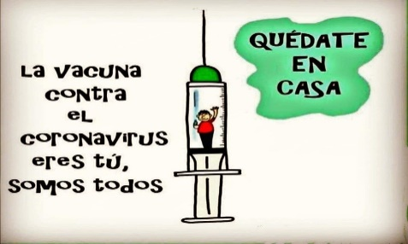
Liceo José Victorino Lastarria
Rancagua
“Formando Técnicos para el mañana”
Unidad Técnico-Pedagógica

ARTES VISUALES
PRIMERO MEDIO

Nombre: _______________________________Curso: _____________ Fecha: __________

Profesora: Erika Niño
Semana 10: 01 al 05-06-2020

OA: Crear trabajos y proyectos visuales basados en su imaginación personal investigando el manejo de materiales sustentables en procedimientos de grabados.

Objetivo de la clase: Desarrollar habilidades personales en la escrituras.

Actividad N°10
Diseñar la letra inicial de tu nombre en una cartulina tamaño carta a color.

Materiales a utilizar:

-Cartulina tamaño oficio
-Escuadras o reglas
-Lápiz grafito
-Colores o marcadores.

ENVIAR LAS ACTIVIDADES AL CORREO emnm09@gmail.com

